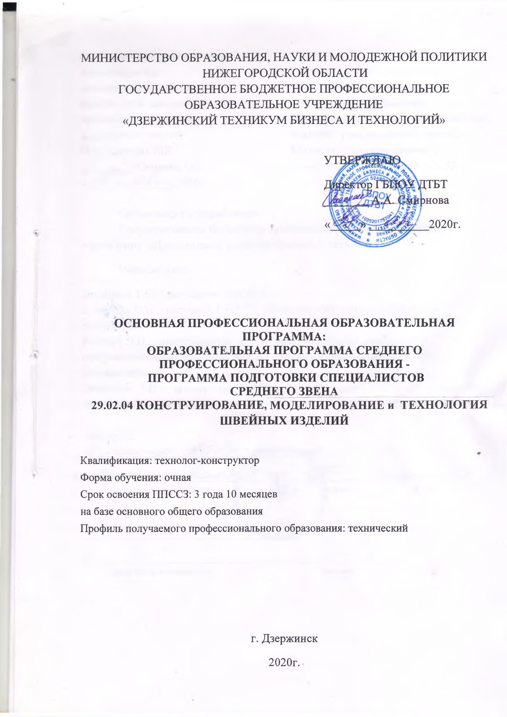
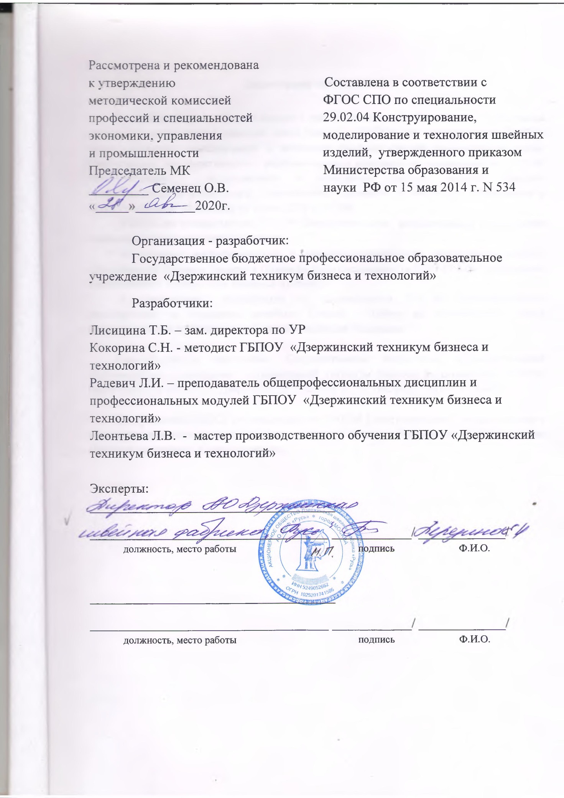
Аннотация программы

Образовательная программа среднего профессионального образования - программа подготовки специалистов среднего звена (далее – ППССЗ) по специальности 29.02.04 Конструирование, моделирование и технология швейных изделий разработана на основе федерального государственного образовательного стандарта по специальности 29.02.04 Конструирование, моделирование и технология швейных изделий среднего профессионального образования, утвержденного приказом Министерства образования и науки Российской Федерации от 15 мая 2014 г. № 534.
ППССЗ по специальности 29.02.04 Конструирование, моделирование и технология швейных изделий разработана с целью:
- обеспечения востребованности и конкурентоспособности выпускников ГБПОУ «Дзержинский техникум бизнеса и технологий» по специальности 29.02.04 Конструирование, моделирование и технология швейных изделий;
- подготовки выпускников по специальности 29.02.04 Конструирование, моделирование и технология швейных изделий к работе на предприятиях легкой промышленности в различных субъектах Российской Федерации.

Правообладатель программы: Государственное бюджетное профессиональное образовательное учреждение «Дзержинский техникум бизнеса и технологий» (606000, Нижегородская область, г. Дзержинск, ул. Чкалова, д. 19, тел./факс 8(813)22-18-45).

Срок освоения ППССЗ по специальности 29.02.04 Конструирование, моделирование и технология швейных изделий на базе основного общего образования по очной форме обучения составляет 3 года 10 месяцев.

СОДЕРЖАНИЕ
1. Общие положения | 5
1.1. Программа подготовки специалистов среднего звена (ППССЗ) по специальности 29.02.04 Конструирование, моделирование и технология швейных изделий | 5
1.2. Нормативные документы для разработки ППССЗ специальности 29.02.04 Конструирование, моделирование и технология швейных изделий | 5
1.3. Общая характеристика ППССЗ по специальности 29.02.04 Конструирование, моделирование и технология швейных изделий | 6
1.4. Требования к абитуриенту | 8
1.5. Квалификационная характеристика выпускника | 9
2. Характеристика профессиональной деятельности выпускника по специальности 29.02.04 Конструирование, моделирование и технология швейных изделий | 9
2.1. Область профессиональной деятельности выпускника | 9
2.2. Объекты профессиональной деятельности выпускника | 9
2.3. Виды деятельности выпускника | 9
3. Компетенции выпускника по специальности 29.02.04 Конструирование, моделирование и технология швейных изделий, формируемые в результате освоения ППССЗ | 10
4. Документы, регламентирующие содержание и организацию образовательного процесса при реализации ППССЗ по специальности 29.02.04 Конструирование, моделирование и технология швейных изделий | 11
4.1. Календарный учебный график | 11
4.2. Учебный план ППССЗ по специальности 29.02.04 Конструирование, моделирование и технология швейных изделий | 12
4.3. Перечень рабочих программ учебных дисциплин и профессиональных модулей | 14
4.4. Программа учебной и производственной практик | 15
5. Фактическое ресурсное обеспечение ППССЗ по специальности 29.02.04 Конструирование, моделирование и технология швейных изделий | 16
5.1. Кадровое обеспечение учебного процесса | 16
5.2. Учебно-методическое и информационное обеспечение учебного процесса | 17
5.3. Материально-техническое обеспечение учебного процесса | 18
6. Характеристика среды техникума, обеспечивающая развитие общих и профессиональных компетенций выпускников | 20
7. Нормативно-методическое обеспечение системы оценки качества освоения обучающимися ППССЗ по специальности 29.02.04 Конструирование, моделирование и технология швейных изделий | 24
7.1. Текущий контроль успеваемости и промежуточная аттестация | 24
7.2. Государственная итоговая аттестация выпускников по специальности 29.02.04 Конструирование, моделирование и технология швейных изделий | 26
8. Возможности продолжения образования выпускников | 26
Приложения.
Приложение 1. Календарный учебный график реализации ППССЗ по специальности 29.02.04 Конструирование, моделирование и технология швейных изделий по программе базовой подготовки
Приложение 2. Учебный план ППССЗ по специальности 29.02.04 Конструирование, моделирование и технология швейных изделий по программе базовой подготовки

ОБЩИЕ ПОЛОЖЕНИЯ
1. Общие положения
1.1. Программа подготовки специалистов среднего звена по специальности 29.02.04 Конструирование, моделирование и технология швейных изделий
Программа подготовки специалистов среднего звена по специальности 29.02.04 Конструирование, моделирование и технология швейных изделий реализуется ГБПОУ «Дзержинский техникум бизнеса и технологий» (далее – ГБПОУ ДТБТ) на базе основного общего образования по очной форме обучения.
Получение СПО на базе основного общего образования осуществляется с одновременным получением среднего общего образования в пределах ППССЗ.
ППССЗ представляет собой систему документов, разработанную и утвержденную ГБПОУ ДТБТ на основе федерального государственного образовательного стандарта среднего профессионального образования (далее - ФГОС СПО) по специальности 29.02.04 Конструирование, моделирование и технология швейных изделий, на основе требований федерального государственного стандарта среднего общего образования с учетом получаемой специальности и требований регионального рынка труда.
ППССЗ определяет цели, ожидаемые результаты, содержание, условия и технологии реализации образовательного процесса, оценку качества подготовки выпускника по данной специальности и включает: учебный план, календарный учебный график, рабочие программы учебных предметов, курсов, дисциплин (модулей), программы учебной и производственной практик, оценочные и методические материалы, обеспечивающие реализацию соответствующей образовательной технологии и качество подготовки обучающихся.
В ППССЗ по специальности 29.02.04 Конструирование, моделирование и технология швейных изделий ежегодно вносятся обновления с учетом запросов работодателей, особенностей развития региона, науки, культуры, экономики, технологий и социальной сферы в рамках, установленных ФГОС СПО специальности 29.02.04 Конструирование, моделирование и технология швейных изделий.
Реализация ППССЗ осуществляется на государственном языке Российской Федерации.
1.2 Нормативные документы для разработки ППССЗ специальности 29.02.04 Конструирование, моделирование и технология швейных изделий
Нормативную правовую базу разработки ППССЗ составляют:
- Федеральный закон Российской Федерации «Об образовании в Российской Федерации» от 29 декабря 2012г. №273-ФЗ;
- Федеральный закон Российской Федерации от 08.06.2020 № 164-ФЗ «О внесении изменений в статьи 71.1 и 108 Федерального закона Об образовании в Российской Федерации»;
- Федеральный закон Российской Федерации от 31.07.2020 № 304-ФЗ «О внесении изменений в Федеральный закон Об образовании в Российской Федерации»;
- Федеральный государственный образовательный стандарт среднего профессионального образования по специальности 29.02.04 Конструирование, моделирование и технология швейных изделий, утвержденный приказом Министерства образования и науки Российской Федерации № 534 от 15 мая 2014г. (далее – ФГОС СПО);
- Разъяснения по реализации образовательной программы среднего общего образования в пределах освоения образовательных программ среднего профессионального образования на базе основного общего образования с учетом требований ФГОС и профиля получаемого профессионального образования, одобренные Научно-методическим советом Центра профессионального образования ФГАУ «ФИРО» (Протокол № 1, 10.04.2014г.);
- Нормативно-правовые документы Минобрнауки РФ и Минпросвещения РФ:
- Федеральный государственный образовательный стандарт среднего общего образования, утвержденный приказом Министерства
образования и науки РФ от 17.05.2012г. № 413;
- Приказ Минобрнауки РФ от 29 июня 2017 г. N 613 «О внесении изменений в федеральный государственный образовательный стандарт среднего общего образования, утвержденный приказом Минобрнауки РФ 17 мая 2012г. №413»;
- Приказ Минобрнауки России от 29.10.2013г. № 1199 «Об утверждении перечня профессий среднего профессионального образования»;
- Приказ Министерства просвещения РФ от 03.12.2019 № 655 «О внесении изменений в перечни профессий и специальностей
среднего №1199».
- Порядок организации и осуществления образовательной деятельности по образовательным программам среднего
профессионального образования, утвержденного приказом Министерства образования и науки Российской Федерации от
14 июня 2013 г. № 464;
–Приказ Министерства просвещения РФ от 28.08.2020 N 441 "О внесении изменений в порядок организации и осуществления образовательной деятельности по образовательным программам среднего профессионального образования, утвержденного приказом Министерства образования и науки РФ от 14 июня 2013г. №464";
- Положение о практике обучающихся, осваивающих основные профессиональные образовательные программы среднего профессионального образования, утверждённое приказом Министерства образования и науки Российской Федерации от 18 апреля 2013г. N 291;
– Порядок проведения государственной итоговой аттестации по образовательным программам среднего профессионального образования, утверждённый приказом Министерства образования и науки Российской Федерации от 16 августа 2013г. N 968;
- Приказ Министерства образования и науки Российской Федерации от 17 ноября 2017г. № 1138 «О внесении изменений в Порядок проведения государственной итоговой аттестации по образовательным программам среднего профессионального образования, утверждённый приказом Министерства образования и науки Российской Федерации от 16 августа 2013 г. № 968";
- Письмо Минобрнауки России от 20.10.2010г. № 12-696 «О разъяснениях по формированию учебного плана ОПОП НПО и СПО»;
- Устав ГБПОУ «Дзержинский техникум бизнеса и технологий».

1.3. Общая характеристика ППССЗ по специальности 29.02.04 Конструирование, моделирование и технология швейных изделий
1.3.1. Цель (миссия) ППССЗ специальности 29.02.04 Конструирование, моделирование и технология швейных изделий
ППССЗ имеет своей целью развитие у обучающихся личностных качеств, формирование общих и профессиональных компетенций в соответствии с требованиями ФГОС СПО по данной специальности. Выпускник ГБПОУ ДТБТ в результате освоения ППССЗ по специальности 29.02.04 Конструирование, моделирование и технология швейных изделий будет профессионально готов к профессиональной деятельности на таких должностях, как: технолог-конструктор на предприятиях и в организациях швейного производства, портной на предприятиях и в организациях швейного производства.
ППССЗ по специальности 29.02.04 Конструирование, моделирование и технология швейных изделий ориентирована на реализацию следующих принципов:
- приоритет практикоориентированных знаний выпускника;
- ориентацию на развитие местного и регионального профессионального сообщества;
- формирование готовности принимать решения и профессионально действовать в нестандартных ситуациях;
- формирование потребности к постоянному развитию и инновационной деятельности в профессиональной сфере.

1.3.2. Срок освоения ППССЗ по специальности 29.02.04 Конструирование, моделирование и технология швейных изделий
Уровень образования, необходимый для приема на обучение | Наименование квалификации базовой подготовки | Срок получения СПО  по специальности  29.02.04 Конструирование, моделирование и технология швейных изделий  базовой подготовки  по очной форме обучения
основное общее образование | Технолог-конструктор | 3 года 10 месяцев

1.3.3. Трудоемкость ППССЗ по специальности 29.02.04 Конструирование, моделирование и технология швейных изделий
Учебные циклы | Количество недель
Обучение по дисциплинам и междисциплинарным курсам | 123
Учебная практика | 16
Производственная практика (по профилю специальности) | 9
Производственная практика (преддипломная) | 4
Промежуточная аттестации | 7
Государственная итоговая аттестация | 6
Каникулярное время | 34
Итого: | 199

1.4. Требования к абитуриенту
Абитуриент при поступлении должен иметь документ государственного образца:
- аттестат об основном общем образовании.

1.5.Квалификационная характеристика выпускника

Выпускник по специальности 29.02.04 Конструирование, моделирование и технология швейных изделий готов к выполнению работ по моделированию и конструированию и организации производства швейных изделий на предприятиях и в организациях швейного производства.
Квалификация: Технолог-конструктор.

2. Характеристика профессиональной деятельности выпускников ППССЗ по специальности 29.02.04 Конструирование, моделирование и технология швейных изделий.
2.1. Область профессиональной деятельности выпускников
Область профессиональной деятельности выпускников: моделирование и конструирование и организация производства швейных изделий.
2.2. Объектами профессиональной деятельности выпускников являются:
потребительские и эстетические характеристики модели швейного изделия;
эскизы, технические рисунки, чертежи конструкций моделей швейных изделий;
основные и вспомогательные материалы, трикотажное полотно, фурнитура для изготовления швейных изделий;
процессы моделирования и конструирования;
оборудование и технологические процессы швейного производства;
коллекция моделей (или опытный образец);
первичные трудовые коллективы.

2.3. Виды деятельности выпускников:
Технолог-конструктор готовится к следующим видам деятельности:
- Моделирование швейных изделий.
- Конструирование швейных изделий.
- Подготовка и организация технологических процессов на швейном производстве.
- Организация работы специализированного подразделения швейного производства и управление ею.
- Выполнение работ по одной или нескольким профессиям рабочих, должностям служащих (16909 Портной).
3. Компетенции выпускников по специальности 29.02.04 Конструирование, моделирование и технология швейных изделий, формируемые в результате освоения ППССЗ
Технолог-конструктор должен обладать общими компетенциями, включающими в себя способность:
ОК 1. Понимать сущность и социальную значимость своей будущей профессии, проявлять к ней устойчивый интерес.
ОК 2. Организовывать собственную деятельность, выбирать типовые методы и способы выполнения профессиональных задач, оценивать их эффективность и качество.
ОК 3. Принимать решения в стандартных и нестандартных ситуациях и нести за них ответственность.
ОК 4. Осуществлять поиск и использование информации, необходимой для эффективного выполнения профессиональных задач, профессионального и личностного развития.
ОК 5. Использовать информационно-коммуникационные технологии в профессиональной деятельности.
ОК 6. Работать в коллективе и команде, эффективно общаться с коллегами, руководством, потребителями.
ОК 7. Брать на себя ответственность за работу членов команды (подчиненных), результат выполнения заданий.
ОК 8. Самостоятельно определять задачи профессионального и личностного развития, заниматься самообразованием, осознанно планировать повышение квалификации.
ОК 9. Ориентироваться в условиях частой смены технологий в профессиональной деятельности.
Технолог-конструктор должен обладать профессиональными компетенциями, соответствующими видам деятельности:
1. Моделирование швейных изделий.
ПК 1.1. Создавать эскизы новых видов и стилей швейных изделий по описанию или с применением творческого источника.
ПК 1.2. Осуществлять подбор тканей и прикладных материалов по эскизу модели.
ПК 1.3. Выполнять технический рисунок модели по эскизу.
ПК 1.4. Выполнять наколку деталей на фигуре или манекене.
ПК 1.5. Осуществлять авторский надзор за реализацией художественного решения модели на каждом этапе производства швейного изделия.
2. Конструирование швейных изделий.
ПК 2.1. Выполнять чертежи базовых конструкций швейных изделий на типовые и индивидуальные фигуры.
ПК 2.2. Осуществлять конструктивное моделирование швейных изделий.
ПК 2.3. Создавать виды лекал (шаблонов) и выполнять их градацию, разрабатывать табель мер.
ПК 2.4. Осуществлять авторский надзор за реализацией конструкторских решений на каждом этапе производства швейного изделия.
3. Подготовка и организация технологических процессов на швейном производстве.
ПК 3.1. Выбирать рациональные способы технологии и технологические режимы производства швейных изделий.
ПК 3.2. Составлять технологическую последовательность и схему разделения труда на запускаемую модель в соответствии с нормативными документами.
ПК 3.3. Выполнять экономичные раскладки лекал (шаблонов).
ПК 3.4. Осуществлять технический контроль качества выпускаемой продукции.
4. Организация работы специализированного подразделения швейного производства и управление ею.
ПК 4.1. Участвовать в работе по планированию и расчетам технико-экономического обоснования запускаемых моделей.
ПК 4.2. Обеспечивать рациональное использование трудовых ресурсов, материалов.
ПК 4.3. Вести документацию установленного образца.
ПК 4.4. Организовывать работу коллектива исполнителей.
5. Выполнение работ по одной или нескольким профессиям рабочих, должностям служащих (16909 Портной).
ПК 5.1. Обслуживать швейное оборудование и оборудование для влажно-тепловой обработки узлов и изделий.
ПК 5.2. Пользоваться технической, технологической и нормативной документацией.
ПК 5.3. Выполнять поэтапную обработку швейных изделий различного ассортимента на машинах или вручную с разделением труда и индивидуально.
ПК 5.4. Формировать объемную форму полуфабриката изделия с использованием оборудованием для влажно-тепловой обработки.
ПК 5.5. Выполнять поузловой контроль качества швейного изделия.
ПК 5.6. Соблюдать правила безопасности труда.

4. Документы, определяющие содержание и организацию образовательного процесса при реализации ППССЗ по специальности 29.02.04 Конструирование, моделирование и технология швейных изделий
4.1. Календарный учебный график
В календарном учебном графике указывается последовательность реализации ППССЗ по специальности 29.02.04 Конструирование, моделирование и технология швейных изделий по годам, включая теоретическое обучение, практики, промежуточную и итоговую аттестации, каникулы.
Сводные данные по бюджету времени (в неделях) для очной формы обучения по ППССЗ по специальности 29.02.04 Конструирование, моделирование и технология швейных изделий:
Курс | Обучение по дисциплинам и междисциплинарным курсам | Учебная практика | Производственная практика |  | Промежу-точная аттестация | Государст-венная итоговая аттестация | Кани-кулы | Всего по курсам
 |  |  | По профилю специальности | Преддиплом-ная
1 | 39 |  |  |  | 2 |  | 11 | 52
2 | 35 | 3 | 1 |  | 2 |  | 11 | 52
3 | 34 | 7 |  |  | 1 |  | 10 | 52
4 | 15 | 6 | 8 | 4 | 2 | 6 | 2 | 43
всего | 123 | 16 | 9 | 4 | 7 | 6 | 34 | 199

Календарный учебный график по специальности 29.02.04 Конструирование, моделирование и технология швейных изделий приведен в Приложении 1.
4.2. Учебный план специальности 29.02.04 Конструирование, моделирование и технология швейных изделий
Учебный план определяет такие качественные и количественные характеристики ППССЗ по специальности 29.02.04 Конструирование, моделирование и технология швейных изделий как:
- объемные параметры учебной нагрузки в целом, по годам обучения и по семестрам;
- перечень учебных дисциплин, профессиональных модулей и их составных элементов (междисциплинарных курсов, учебной и производственной практик);
- последовательность изучения учебных дисциплин и профессиональных модулей;
- виды учебных занятий;
- распределение различных форм промежуточной аттестации по годам обучения и по семестрам;
- распределение по семестрам и объемные показатели подготовки и проведения государственной итоговой аттестации.
Максимальный объем учебной нагрузки обучающихся составляет 54 академических часа в неделю, включая все виды аудиторной и внеаудиторной учебной работы.
Общий объем обязательной аудиторной учебной нагрузки обучающихся при очной форме обучения составляет 36 академических часов в неделю.
Общая продолжительность каникул в учебном году составляет 8-11 недель, в том числе не менее 2-х недель в зимний период.
Обязательная аудиторная нагрузка обучающихся предполагает лекции, практические занятия, включая семинары, выполнение курсовых работ. Количество часов внеаудиторной (самостоятельной) работы обучающихся составляют в целом по образовательной программе 50% от количества часов аудиторной нагрузки. Самостоятельная работа организуется в форме выполнения курсовых работ, индивидуальных проектов, подготовки рефератов, докладов, презентаций, самостоятельного изучения отдельных тем и т.п.
Консультации в объёме из расчёта 4 часа в год на одного обучающегося проводятся в форме групповых и индивидуальных занятий.
ППССЗ по специальности 29.02.04 Конструирование, моделирование и технология швейных изделий предусматривает изучение следующих учебных циклов и разделов.
Учебные циклы:
- общеобразовательный (ОД),
- общий гуманитарный и социально-экономический (ОГСЭ),
- математический и общий естественнонаучный (ЕН),
- профессиональный (П)
Разделы:
- учебная практика;
- производственная практика (по профилю специальности);
- производственная практика (преддипломная);
- промежуточная аттестация;
- государственная итоговая аттестация.

4.2.1. Обязательная часть ППССЗ 29.02.04 Конструирование, моделирование и технология швейных изделий
Обязательная часть ППССЗ по учебным циклам составляет 70% от общего объема времени, отведенного на их освоение.
Общеобразовательный, общий гуманитарный и социально-экономический, математический и общий естественнонаучный учебные циклы состоят из дисциплин.
Профессиональный учебный цикл состоит из общепрофессиональных дисциплин и профессиональных модулей в соответствии с видами деятельности. В состав профессионального модуля входит один или несколько междисциплинарных курсов. При освоении обучающимися профессиональных модулей проводятся учебная практика и производственная практика (по профилю специальности).
Обязательная часть общего гуманитарного и социально-экономического учебного цикла ППССЗ базовой подготовки предусматривает изучение следующих обязательных учебных дисциплин: ОГСЭ.01 Основы философии, ОГСЭ.02 История, ОГСЭ.03 Иностранный язык, ОГСЭ.04 Физическая культура.
Учебная дисциплина ОГСЭ.04 Физическая культура предусматривает еженедельно 2 часа обязательных аудиторных занятий и 2 часа самостоятельной учебной нагрузки (за счет различных форм внеаудиторных занятий в спортивных секциях системы дополнительного образования ГБПОУ ДТБТ).
Обязательная часть профессионального учебного цикла ППССЗ предусматривает изучение учебную дисциплины ОП.09 Безопасность жизнедеятельности. Объём часов на учебную дисциплину ОП.09 Безопасность жизнедеятельности составляет 68 часов, из них на освоение основ военной службы – 48 часов.
В период обучения с юношами проводятся учебные сборы (согласно пункта 1 статьи 13 Федерального закона «О воинской обязанности и военной службе» от 28 марта 1998 года № 53-ФЗ и Приказа Минобразования и науки РФ №134 от 24 февраля 2010г.). Часть учебного времени учебной дисциплины ОП.09 Безопасность жизнедеятельности, отведённого на изучение основ военной службы, используется для освоения основ медицинских знаний для девушек.
Выполнение курсовой работы является видом учебной деятельности по дисциплине профессионального учебного цикла и (или) профессиональному модулю и реализуется в пределах времени, отведенного на их изучение.
Предусмотрено выполнение обучающимися трех курсовых работ: МДК.02.02 Методы конструктивного моделирования швейных изделий – в 7 семестре, МДК.03.01.Основы обработки различных видов одежды – в 6 семестре, МДК.04.01. Основы управления работами специализированного подразделения швейного производства – в 8 семестре.

4.2.2. Вариативная часть ППССЗ 29.02.04 Конструирование, моделирование и технология швейных изделий
Вариативная часть (30%) дает возможность расширения и (или) углубления подготовки, определяемой содержанием обязательной части, получения дополнительных умений и знаний, необходимых для обеспечения конкурентоспособности выпускника в соответствии с запросами регионального рынка труда и возможностями продолжения образования.
Часы вариативной части ППССЗ в количестве 900 часов распределены:
на изучение дисциплин математического и общего естественнонаучного учебного цикла – 38 часов;
на изучение общепрофессиональных дисциплин - 398 часов, в том числе – на введение дисциплины ОПв.08 Оборудование швейного производства – 96 часов, ОПв.09 Макетирование – 66 часов, ОПв.10 Деловое общение;
на изучение профессиональных модулей - 464 часа.
Часы вариативной части ППССЗ распределены для формирования дополнительных знаний и умений с учетом потребности работодателей, что позволяет обеспечить повышение конкурентоспособности выпускников на рынке труда и степени их соответствия требованиям работодателей.

4.3. Перечень рабочих программ учебных дисциплин и профессиональных модулей по специальности 29.02.04 Конструирование, моделирование и технология швейных изделий
Индекс дисциплин, профессионального модуля, практики по ФГОС | Наименование циклов, дисциплин и профессиональных модулей, междисциплинарных курсов
ОД.00 | Общеобразовательный учебный цикл
 | Общие учебные дисциплины
ОУД.01. | Русский язык
ОУД.02. | Литература
ОУД.02.1 | Родная литература (русская)
ОУД.03. | Иностранный язык
ОУДп.04. | Математика
ОУД.05. | Астрономия
ОУД.06. | История
ОУД.07. | Физическая культура
ОУД.08. | ОБЖ
ОУД.20 | Индивидуальный проект
 | Дисциплины по выбору из обязательных предметных областей
ОУДп.09. | Информатика
ОУДп.10. | Физика
ОУД.11. | Химия
ОУД.12. | Обществознание (вкл. экономику и право)
ОУД.17. | Биология
ОУД.18. | География
 | Дополнительные дисциплины
УД.19 | Основы проектной деятельности
 | Основы экологии
ОГСЭ.00 | Общий гуманитарный и социально-экономический учебный цикл
ОГСЭ.01. | Основы философии
ОГСЭ.02. | История
ОГСЭ.03. | Иностранный язык
ОГСЭ.04. | Физическая культура
ЕН.00 | Математический и общий естественнонаучный учебный цикл
ЕН.01. | Математика
ЕН.02. | Экологические основы природопользования
ЕН.03. | Информационные технологии в профессиональной деятельности
П.00 | Профессиональный учебный цикл
ОП.00 | Общепрофессиональные дисциплины
ОП.01. | Инженерная графика
ОП.02. | Метрология, стандартизация и подтверждение качества
ОП.03. | Материаловедение
ОП.04. | Спецрисунок и художественная графика
ОП.05. | История стилей в костюме
ОП.06. | Правовое обеспечение профессиональной деятельности
ОП.07. | Безопасность жизнедеятельности
ОПв.08. | Оборудование швейного производства (вариатив)
ОПв.09. | Макетирование (вариатив)
ОПв.10. | Деловое общение (вариатив)
ПМ.00 | Профессиональные модули
ПМ.01 | Моделирование швейных изделий
МДК.01.01. | Основы художественного оформления швейного изделия
ПМ.02 | Конструирование швейных изделий
МДК.02.01. | Теоретические основы конструирования швейных изделий
МДК.02.02. | Методы конструктивного моделирования швейных изделий
ПМ.03 | Подготовка и организация технологических процессов на швейном производстве
МДК.03.01. | Основы обработки различных видов одежды
ПМ.04 | Организация работы специализированного подразделения швейного производства и управление ею
МДК.04.01. | Основы управления работами специализированного подразделения швейного производства
ПМ.05 | Выполнение работ по одной или нескольким профессиям рабочих, должностям служащих
МДК.05.01. | Оборудование швейных предприятий региона
МДК.05.02. | Технология изготовления и ремонта швейных изделий
Учебный план по специальности 29.02.04 Конструирование, моделирование и технология швейных изделий приведен в Приложении 2.

4.4. Программы учебной и производственной практик
Согласно п. 7.14. ФГОС СПО по специальности 29.02.04 Конструирование, моделирование и технология швейных изделий практика является обязательным разделом ППССЗ. Она представляет собой вид учебных занятий, обеспечивающих практико-ориентированную подготовку обучающихся. ФГОС СПО по специальности 29.02.04 Конструирование, моделирование и технология швейных изделий предусматривает следующие виды практик: учебная и производственная.
Производственная практика состоит из двух этапов: практики по профилю специальности и преддипломной практики.
Учебная практика и производственная практика (по профилю специальности) проводятся при освоении обучающимися профессиональных компетенций в рамках профессиональных модулей. Учебная и производственная практики реализуются концентрированно в несколько периодов.
Практики закрепляют знания и умения, приобретаемые обучающимися в результате освоения теоретических курсов, вырабатывают навыки правоохранительной деятельности и способствуют комплексному формированию общих и профессиональных компетенций обучающихся.
Учебная практика может проводиться как на базе техникума, так и в организациях, направление деятельности которых соответствует профилю подготовки обучающихся (на предприятиях швейного производства различных форм собственности). При организации учебной практики на базе техникума используется материально-техническая база лаборатории конструирования изделий и раскроя ткани, лаборатории макетирования швейных изделий, лаборатории художественно-конструкторского проектирования, лаборатории автоматизированного проектирования швейных изделий, мастерской швейного производства.
Целями учебной практики являются:
- закрепление теоретических знаний, полученных при изучении базовых дисциплин;
- развитие и накопления специальных навыков, изучение и участие в разработке организационно-методических и нормативных документов для решения отдельных задач по месту прохождения практики;
- усвоение приемов, методов и способов обработки, представления и интерпретации результатов проведенных практических исследований;
- приобретение практических навыков в будущей профессиональной деятельности или в отдельных ее разделах.
Задачи учебной практики:
- закрепить знания и умения, приобретаемые обучающимися в результате освоения теоретических курсов;
- выработать практические навыки и способствовать комплексному формированию общих и профессиональных компетенций обучающихся.
Аттестация по итогам учебной практики проводится в форме дифференцированного зачета на основании предоставленных отчетов, отзывов руководителей практики (отзывов с мест прохождения практики) в форме аттестационного листа.
Производственная практика (практика по профилю специальности и преддипломная практика) проводится в организациях, направление деятельности которых соответствует профилю подготовки обучающихся (на предприятиях швейного производства различных форм собственности).
Цель производственной практики: получение практического опыта при освоении профессиональных компетенций в рамках изучения профессиональных модулей.
Основными задачами производственной практики являются:
- закрепление и совершенствование приобретенного в процессе обучения опыта практической деятельности обучающихся;
- развитие общих и профессиональных компетенций;
- освоение современных производственных процессов, технологий;
- адаптация обучающихся к конкретным условиям деятельности предприятий различных организационно-правовых форм.
Задачами преддипломной практики являются изучение нормативных и методических материалов, фундаментальной и периодической литературы по вопросам, разрабатываемым обучающимся в выпускной квалификационной работе (дипломной работе); анализ деятельности организации по направлению, соответствующему теме выпускной квалификационной работы; разработка рекомендаций по ее совершенствованию.
Аттестация по итогам производственной практики проводится в форме дифференцированного зачета на основании предоставленных отчетов и отзывов с мест прохождения практики в форме аттестационного листа.
Базой учебной, производственной и преддипломной практики является предприятие швейного производства городского округа город Дзержинск - АО «Дзержинская швейная фабрика «Русь».
5. Фактическое ресурсное обеспечение ППССЗ по специальности 29.02.04 Конструирование, моделирование и технология швейных изделий
ППССЗ по специальности 29.02.04 Конструирование, моделирование и технология швейных изделий обеспечивается учебно-методической документацией по всем дисциплинам, междисциплинарным курсам и профессиональным модулям.
Внеаудиторная работа сопровождается методическим обеспечением и обоснованием времени, затрачиваемого на ее выполнение.

5.1. Кадровое обеспечение учебного процесса
Реализация ППССЗ по специальности 29.02.04 Конструирование, моделирование и технология швейных изделий обеспечивается педагогическими кадрами, имеющими высшее образование, соответствующее профилю преподаваемой дисциплины (модуля).
Преподаватели, отвечающие за освоение обучающимися профессионального цикла, имеют высшее образование, соответствующее профилю преподаваемой дисциплины (междисциплинарного курса в рамках модуля), имеют опыт деятельности в организациях соответствующей профессиональной сферы, проходят стажировку в профильных организациях не реже 1 раза в 3 года.
Доля штатных преподавателей, реализующих дисциплины и модули профессионального цикла составляет 100 %.
Педагогические кадры, осуществляющие руководство практикой, имеют опыт деятельности в организациях соответствующей профессиональной сферы и проходят стажировку в профильных организациях не реже 1 раза в 3 года.
Специфические требования, дополняющие условия реализации ППССЗ по специальности 29.02.04 Конструирование, моделирование и технология швейных изделий:
- педагогические кадры должны иметь представление о потребностях регионального рынка труда в сфере швейного производства.

5.2. Учебно-методическое и информационное обеспечение учебного процесса
Реализация ППССЗ по специальности 29.02.04 Конструирование, моделирование и технология швейных изделий обеспечивается доступом каждого обучающегося к базам данных и библиотечным фондам, формируемым по полному перечню дисциплин (модулей) основной профессиональной образовательной программы. Во время самостоятельной подготовки обучающиеся обеспечены доступом к сети Интернет (в соответствии с утверждённым графиком) в читальном зале библиотеки техникума и в кабинетах информационных технологий.
Каждый обучающийся обеспечен не менее чем одним учебным печатным и/или электронным изданием по каждой дисциплине профессионального цикла и одним учебно-методическим печатным и/или электронным изданием по каждому междисциплинарному курсу (включая электронные базы периодических изданий).
Библиотечный фонд укомплектован печатными и/или электронными изданиями основной и дополнительной учебной литературы по дисциплинам всех циклов, изданными за последние 5 лет.
Техникум предоставляет обучающимся возможность оперативного обмена информацией и доступ к современным профессиональным базам данных и информационным ресурсам сети Интернет и электронной библиотеки издательства «IPR-books».
5.3. Материально-техническое обеспечение учебного процесса
5.3.1. Перечень кабинетов, лабораторий, мастерских и других помещений в соответствии с ФГОС СПО:
№ | Наименование
 | Кабинеты:
1 | основ философии
2 | иностранного языка
3 | математики
4 | информационных систем в профессиональной деятельности
5 | материаловедения
6 | безопасности жизнедеятельности и охраны труда
7 | инженерной графики и перспективы
8 | истории стилей в костюме
9 | метрологии, стандартизации и сертификации
10 | моделирования и художественного оформления одежды
11 | спецрисунка и художественной графики
12 | технологии швейных изделий
13 | конструирования одежды
 | Лаборатории:
1 | конструирования изделий и раскроя ткани
2 | макетирования швейных изделий
3 | компьютерной графики
4 | испытания материалов
5 | художественно-конструкторского проектирования
6 | автоматизированного проектирования швейных изделий
 | Мастерские:
1 | швейного производства
 | Спортивный комплекс:
1 | спортивный зал
2 | открытый стадион широкого профиля с элементами полосы препятствий
3 | место для стрельбы
 | Залы:
1 | библиотека, читальный зал с выходом в сеть Интернет
2 | актовый зал

6. Характеристика среды ГБПОУ ДТБТ, обеспечивающая развитие общих и профессиональных компетенций выпускников
В ГБПОУ ДТБТ сформирована социокультурная среда, создающая условия, необходимые для всестороннего развития и социализации личности, сохранения здоровья обучающихся, способствующая развитию воспитательного компонента образовательного процесса, включая развитие студенческого самоуправления, участие обучающихся в работе объединений дополнительного образования, спортивных и творческих клубов.
Обучающимся ГБПОУ ДТБТ обеспечиваются меры социальной поддержки в соответствии с локальными нормативными актами техникума.
ГБПОУ ДТБТ взаимодействует по вопросам развития студенческого самоуправления, досуговой и спортивно-оздоровительной студенческой деятельности с Отделом молодёжной политики Администрации г. Дзержинска, МБУ «Центр молодёжных инициатив», МБУ «ФОК «Ока», МБУ ДОД «Дворец детского творчества», спортивными организациями, образовательными учреждениями и средствами массовой информации. Взаимодействия осуществляются на основе планов совместных мероприятий и договоров о сотрудничестве.
В воспитательных мероприятиях ГБПОУ ДТБТ принимают систематическое участие родители или законные представители обучающихся, представители местных органов управления, работодатели.
В рамках студенческого самоуправления создан студенческий совет.
В системе дополнительного образования техникума работают «Дизайн-студия», творческая мастерская «Мозаика».
7. Нормативно-методическое обеспечение системы оценки качества освоения обучающимися ППССЗ по специальности 29.02.04 Конструирование, моделирование и технология швейных изделий
В соответствии с ФГОС СПО по специальности 29.02.04 Конструирование, моделирование и технология швейных изделий оценка качества освоения обучающимися ППССЗ включает текущий контроль успеваемости, промежуточную и государственную итоговую аттестации обучающихся.
Оценка качества подготовки обучающихся и выпускников осуществляется в двух основных направлениях:
- оценка уровня освоения дисциплин;
- оценка уровня овладения компетенциями.
Для юношей предусматривается оценка результатов освоения основ военной службы.

7.1. Текущий контроль успеваемости и промежуточная аттестация
Текущий контроль успеваемости осуществляется в соответствии с локальным нормативным актом техникума и рабочими программами учебных дисциплин и профессиональных модулей.
Знания и умения выпускников определяются оценками «отлично», «хорошо», «удовлетворительно» и «неудовлетворительно».
В журналах оценки проставляются цифрами «5», «4», «3», «2».
В зачетных книжках – 5 (отлично), 4 (хорошо), 3 (удовлетворительно),
2 (неудовлетворительно).
Конкретные формы и процедуры текущего контроля успеваемости, промежуточной аттестации по каждой дисциплине и профессиональному модулю доводятся до сведения обучающихся в течение первых двух месяцев от начала обучения.
Промежуточная аттестация обучающихся предусмотрена в форме экзаменов, экзаменов (квалификационных) и дифференцированных зачетов (в т.ч. комплексных дифференцированных зачетов).
Промежуточная аттестация в форме экзамена, экзамена (квалификационного) проводится в день, освобожденный от других форм учебной нагрузки. Промежуточная аттестация в форме дифференцированного зачета (в т.ч. комплексного дифференцированного зачета) проводится за счет часов, отведенных на освоение соответствующего модуля или дисциплины.
Промежуточная аттестация по учебной и производственной практике (по профилю специальности) проводится в форме дифференцированного зачета (в т.ч. комплексного дифференцированного зачета).
Количество экзаменов в каждом учебном году в процессе промежуточной аттестации обучающихся по очной форме получения образования не превышает 8, а количество дифференцированных зачетов – не превышает 10 (без учета дифференцированных зачётов по физической культуре).
Промежуточная аттестация может проводиться концентрированно и рассредоточенно.
Во 2, 4, 6, 7 семестрах промежуточная аттестация проводится концентрированно - по окончании изучения учебных дисциплин (в форме экзамена) и освоения учебной и производственной практик (в форме квалификационного экзамена).
В 8 семестре промежуточная аттестация проводится рассредоточенно по окончании изучения соответствующих учебных дисциплин и МДК (в форме экзамена), по окончании освоения учебной и производственной практик в форме квалификационного экзамена без предоставления свободного времени на подготовку.
Для аттестации обучающихся на соответствие их персональных достижений поэтапным требованиям по специальности 29.02.04 Конструирование, моделирование и технология швейных изделий (текущий контроль успеваемости и промежуточная аттестация) ГБПОУ ДТБТ создает фонды оценочных средств, позволяющие оценить умения, знания, практический опыт и освоенные компетенции.
Фонды оценочных средств для промежуточной аттестации по дисциплинам и междисциплинарным курсам в составе профессиональных модулей разрабатываются и утверждаются ГБПОУ ДТБТ самостоятельно, а для промежуточной аттестации по профессиональным модулям и для государственной итоговой аттестации - разрабатываются и утверждаются ГБПОУ ДТБТ после предварительного положительного заключения работодателей.
Фонды оценочных средств включают контрольные вопросы и типовые задания для практических занятий, контрольных работ, дифференцированных зачетов и экзаменов; тесты и компьютерные тестирующие программы; примерную тематику курсовых работ, рефератов и т.п., а также иные формы контроля, позволяющие оценить степень сформированности компетенций обучающихся.
С целью проверки сформированности компетенций и готовности к выполнению определенного вида деятельности по профессиональному модулю проводится экзамен (квалификационный).
ГБПОУ ДТБТ создает условия для максимального приближения текущего контроля успеваемости и промежуточной аттестации обучающихся по дисциплинам и междисциплинарным курсам профессионального цикла к условиям их будущей профессиональной деятельности – для чего, кроме преподавателей конкретной учебной дисциплины (междисциплинарного курса), в качестве внешних экспертов привлекаются преподаватели, читающие смежные дисциплины и работодатели организаций, направлении деятельности которых соответствует профилю подготовки обучающихся.
7.2. Государственная итоговая аттестация выпускников по специальности 29.02.04 Конструирование, моделирование и технология швейных изделий
Государственная итоговая аттестация выпускника является обязательной и осуществляется после освоения ППССЗ по специальности 29.02.04 Конструирование, моделирование и технология швейных изделий. К государственной итоговой аттестации допускается обучающийся, не имеющий академической задолженности и выполнивший в полном объёме учебный план или индивидуальный учебный план по данной ППССЗ.
Государственная итоговая аттестация включает подготовку и защиту выпускной квалификационной работы (в форме дипломного проекта), тематика которой соответствует содержанию одного или нескольких профессиональных модулей.
Требования к содержанию, объему и структуре выпускной квалификационной работы определены ГБПОУ ДТБТ Программой государственной итоговой аттестации выпускников по ППССЗ по специальности 29.02.04 Конструирование, моделирование и технология швейных изделий.
8. Возможности продолжения образования выпускника
Выпускник по специальности 29.02.04 Конструирование, моделирование и технология швейных изделий:
- к освоению основной профессиональной образовательной программы высшего образования – программы бакалавриата по направлению подготовки 29.03.05 Конструирование изделий легкой промышленности.

